<http://blog.sina.com.cn/s/blog_6b2dd2620102wmts.html>

[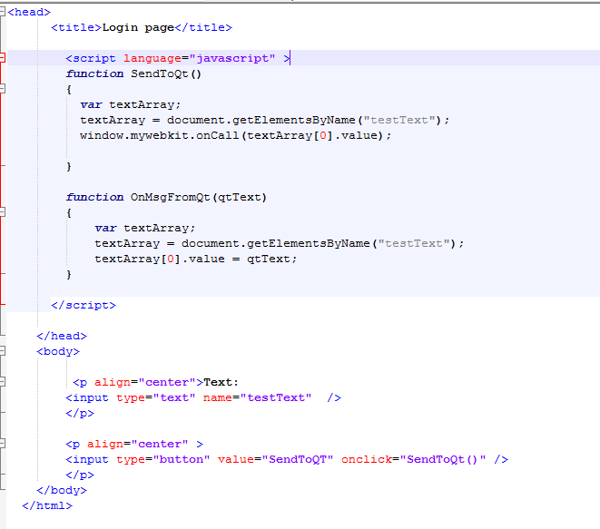](http://photo.blog.sina.com.cn/showpic.html#blogid=6b2dd2620102wmts&url=http://album.sina.com.cn/pic/001XGUSKgy70KbQQE7O44)  
  
[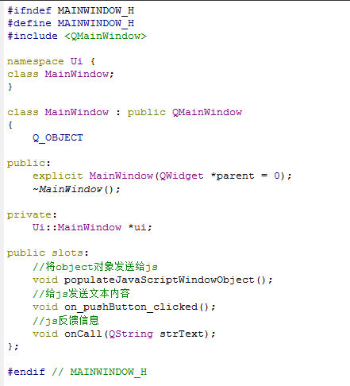](http://photo.blog.sina.com.cn/showpic.html#blogid=6b2dd2620102wmts&url=http://album.sina.com.cn/pic/001XGUSKgy70KbRnXGvef)  
  
[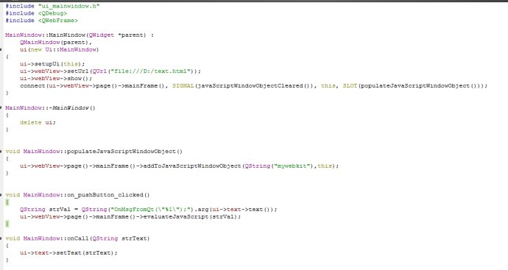](http://photo.blog.sina.com.cn/showpic.html#blogid=6b2dd2620102wmts&url=http://album.sina.com.cn/pic/001XGUSKgy70KbSd8btff)  
  
ps：由于想要js去读取本地的一个文件，但是由于qt的QWebView不支持ActiveX控件，而QAxWidget虽然支持ActiveX控件，但是效果和用法感觉没有QWebView那么好，所以，我就将其改造成了，由js发送一个消息给qt进行数据的读取，然后将该数据发送给js。这样就不需要ActiveX控件的支持了

具体的操作如下：

1.头文件的内容

public slots:

//将object对象发送给js

void populateJavaScriptWindowObject();

//给js发送文本内容

void on_pushButton_clicked();

//js反馈信息

void onCall(QString strText);

2.实现文件

void MainWindow::populateJavaScriptWindowObject()

{

ui->webView->page()->mainFrame()->addToJavaScriptWindowObject(QString("mywebkit"),this);

}

void MainWindow::on_pushButton_clicked()

{

QString strVal = QString("OnMsgFromQt("%1");").arg(ui->text->text());

ui->webView->page()->mainFrame()->evaluateJavaScript(strVal);

}

void MainWindow::onCall(QString strText)

{

ui->text->setText(strText);

}

//构造函数中添加如下代码

ui->webView->setUrl(QUrl("file:///D:/text.html"));

ui->webView->show();

connect(ui->webView->page()->mainFrame(), SIGNAL(javaScriptWindowObjectCleared()), this,SLOT(populateJavaScriptWindowObject()));

3.测试的js文本

        function SendToQt()

        {

          var textArray;

          textArray = document.getElementsByName("testText");

          window.mywebkit.onCall(textArray[0].value);

        }

function OnMsgFromQt(qtText)

        {

            var textArray;

            textArray = document.getElementsByName("testText");

            textArray[0].value = qtText;

        }

Text:



PS:注意，这里的话从qt调用js的方式是以QString的方式进行传递的，如果你的参数有两个话，eg:QStringstrVal = QString("OnMsgFromQt("%1\ "， "%2" );").arg("第一个参数值").arg("第二个参数值");